«Как играть с машинками»
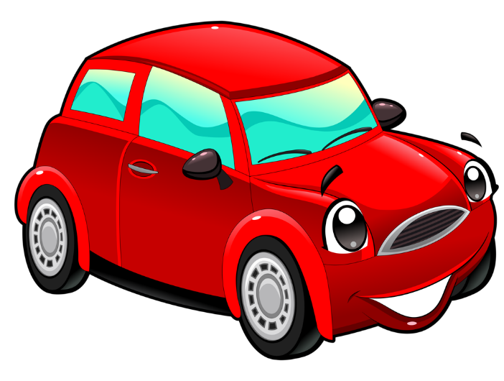
Наверное, в каждом доме, где есть ребенок, есть куча машинок – белые, красные, пожарные, милицейские, грузовые и т.д. Они занимают немало места, хотя функция у них одна и та же. Давайте поговорим о том, в какие игры можно играть с машинками, включив все свое воображение.
- «Такси». Пусть одни жители вашего города звонят в службу такси, а та в свою очередь развозит игрушки на машине. на свое место (заодно и уборкой позанимаемся). Если у вас грузовое такси – везем кубики в свой домик – коробку, например.
- «Семья машинок»– мама-машина, папа-машина, сынок-машинка. Обыгрывайте различные ситуации, которые могут с ними произойти, а может и происходят в вашей семье. При этом малыш-машинка может не хотеть кушать идти гулять или чистить зубы. А если он поранится, то помогите ему обработать рану зеленкой, обращая внимание на то, какой он храбрый и совсем не плачет.
- Автомобильчик-хулиганчик, который хотел все делать наоборот, нарушая правила дорожного движения, играя на проезжей части мячом или катаясь на крыше автобуса. Ненавязчиво объясняйте этому шалуну, почему так делать опасно.
- «Горка» Деткам очень нравится спускать машинки с горки. Соорудите из плотного материала или доски горку. На пути поставьте различные препятствия или ворота.
- «Черезвычайная ситуация» Если в вашем арсенале игрушек имеется специальная техника, обыграйте различные ситуации: случился пожар – едет пожарная машина его тушить, кто-то хулиганит – спешит милицейская машина, авария на дороге – скорая помощь в пути. С машиной-катком можно устроить настоящий ремонт дороги.
- «Автосалон» Если малыш начал увлекаться марками автомобилей, поиграйте в автосалон, где можно купить машину (закрепляем счет), узнать у продавца об интересующей вас марке автомобиля.»
- «Город» Построить город из любых подручных средств . Очень хорошо использовать детали лего-конструктора. Можно из них выстроить всю инфраструктуру города и разные ворота, колонны. Можно брать лего-человечков. Получиться интересная ролевая игра. Можно соединить эту игру с игрой «Чрезвычайная ситуация».
А можно играть так –
«Возьмите рулон обоев и нарисуйте на нем целый город. Дома и магазины можно нарисовать, а можно соорудить из коробок или кубиков. Поставьте машину на дорогу и попросите ребенка доехать до указанного дома, руководствуясь мамиными подсказками – едем прямо, теперь повернем направо, поехали назад и т.д."
Такая игра помогает развивать представления о пространстве.
Вот еще одна замечательная игра:
- «Гонки» Выбираете машинки, которые легко едут, катятся. Выбираете пространство и…. Можно запускать машинки, какая дальше проедет, можно ставить препятствия, ворота. Играть в эту игру можно до 7-8 лет. Очень нравится и мальчикам и девочкам.

- «Автомойка». Необходим таз с водой, пластиковый флакон с распылителем для воды, щетка, губка. Ребенку предлагается помыть машины. Отполировать (протереть их сухой, мягкой тряпочкой)
Придумывать игры можно бесконечно! Главное чтобы было желание и интерес.

